自贡职业技术学院
计划财务处期末总结及开学安排

2023年7月4日下午四时三十分，计划财务处在图书馆会议室召开部门会议。本次会议主要针对本学期财务工作进行总结以及下学期开学的部署安排。会议开始，史恒处长进行总结发言：
首先对计财处各主体工作进行总结与肯定，并提出未来工作方向与改进建议。
接着对各主体期末工作进行了具体安排，全力保证财务工作的有序进行，按时完成，具体内容如下：完成账务处理1-6月凭证制单，附件齐全、签字完整；2022年-2023年6月会计资料归档；办学条件专项工作；台账更新完成；2023年秋季收费工作；纳税申报；收费统计；助学金发放；其他临时性事项。
最后，对于2023年秋季工作准备及安排作出了规划部署，计财处将严格按照要求完成工作，保证开学收费的顺利进行。
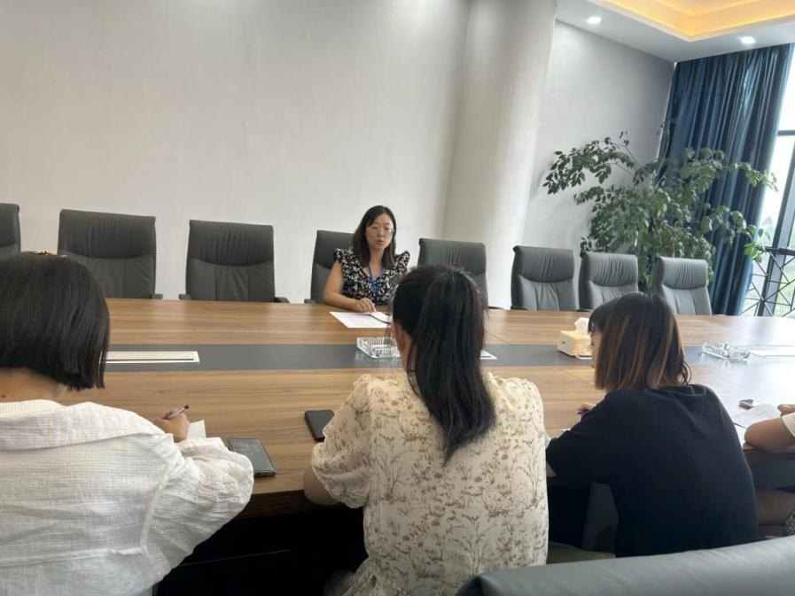
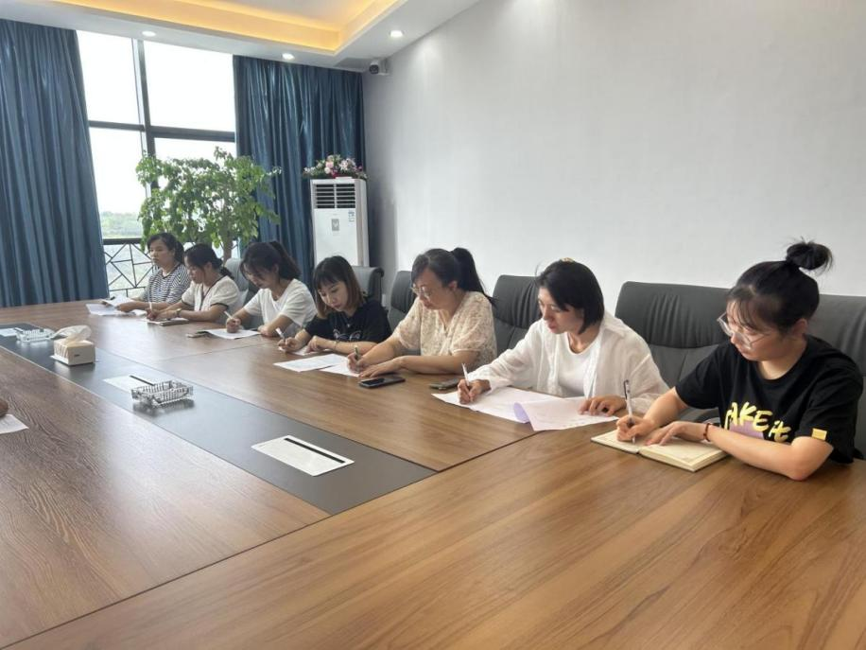

本次会议不仅为2023年春季学期做了一个完美总结，也对计划财务处以后工作指明了具体方向。我们相信，在学院领导的带领下，计划财务处工作会越做越好！

自贡职业技术学院
计划财务处

